UDON busca ‘la mejor receta asiática de España’

Udon Asian Food abre las inscripciones para participar en la VI edición del concurso Asian Culinary Awards, dirigido a chefs y profesionales de la restauración

La gran final será el 9 de marzo en HIP - Horeca Professional Expo, el mayor evento sobre innovación en el canal Horeca (Madrid, 7-9 marzo 2022)

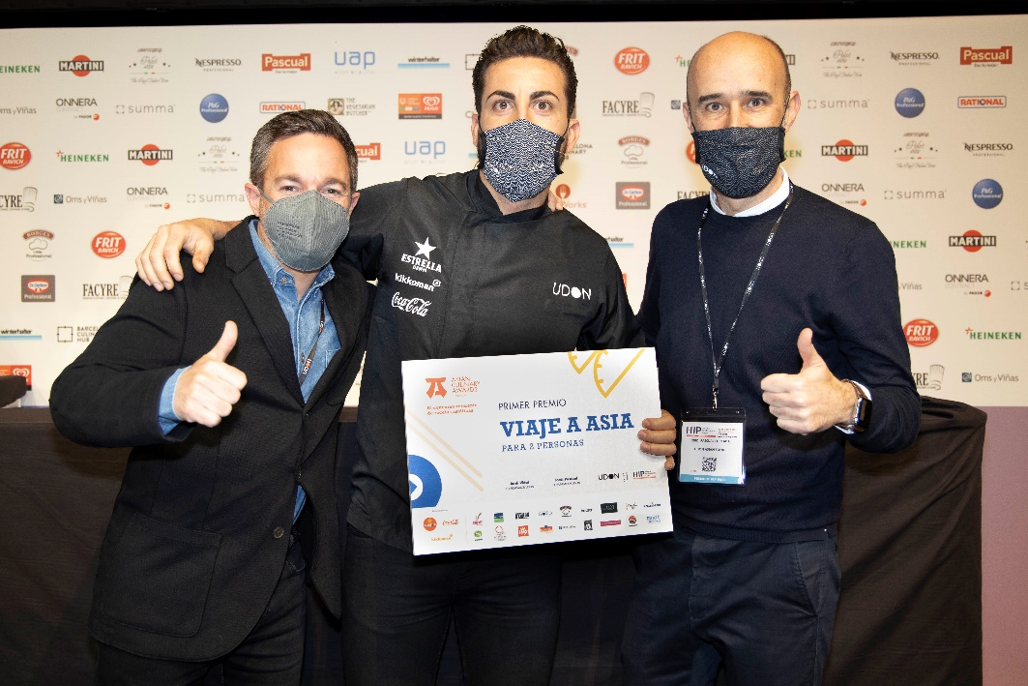
Juan Carlos Reyes, ganador en 2021, junto a los fundadores de Udon
Los Asian Culinary Awards 2022, el concurso nacional de recetas asiáticas que organiza UDON Asian Food, ya están en marcha. Chefs y otros profesionales de la restauración ya pueden inscribirse en el concurso enviando su candidatura y su receta (original e innovadora) a través de la web www.asianculinaryawards.com.

La gran final del concurso se disputará el 9 de marzo de 2022 en HIP- Horeca Professional Expo, el mayor evento sobre innovación en el canal Horeca (Madrid, 7- 9 de marzo). Además de acoger la final de los Asian Culinary Awards, HIP incluirá el Asian Food Summit en el programa de Hospitality 4.0 Congress, el mayor congreso mundial de tendencias e innovación para hostelería.

Recetas originales e innovadoras

Para participar en los Asian Culinary Awards, los profesionales de la restauración deben crear una receta asiática original, que se salga de lo convencional, que pueda encajar en la filosofía de UDON y sea apta en su ejecución para estar en las cartas de los restaurantes. Las inscripciones, que incluirán la receta y fotos del plato elaborado, se cerrarán el 6 de febrero y deben realizarse siguiendo las bases del concurso. Entre todas las propuestas presentadas, el equipo de marketing e I+D+I de UDON seleccionará las 3 recetas finalistas, que se conocerán el 16 de febrero

Gran final en directo

La final de los Asian Culinary Awards se celebrará el 9 de marzo en el espacio Cook Room de HIP 2022. Los tres finalistas cocinarán sus recetas en una batalla final en directo y ante un jurado formado por grandes profesionales del sector, entre ellos el ganador de la pasada edición, el chef malagueño Juan Carlos Reyes (restaurante Àbac, Barcelona). Ellos serán los encargados de valorar los platos siguiendo criterios como el sabor, la textura, el aroma, la técnica, la composición, la presentación o la innovación de la propuesta.

El ganador del concurso conseguirá un viaje a Asia valorado en 3.000€, mientras que el segundo y el tercer finalista, tendrán un premio de 1.000 y 500 €, respectivamente.

UDON Asian Food
UDON Asian Food, el grupo de comida asiática líder en nuestro país, nació en 2004 como un negocio familiar y hoy es un referente en gastronomía asiática de calidad, con una oferta inspirada en las tascas tradicionales japonesas, con más de 400 años de historia, y en los restaurantes especializados en fideos asiáticos.
Su éxito ha hecho que, hoy, UDON cuente con 70 restaurantes y más de 850 trabajadores en las principales ciudades de la península. En 2020, Hostelería de España le otorgó el premio Nacional de Hostelería en la categoría de Innovación por su desarrollo de la gastronomía asiática bajo la fórmula salud y sabor. En 2021, ganó el Premio Sostenibilidad y Medio Ambiente que otorga la Asociación Empresarial de Marcas de Restauración, la más importante del sector.
HIP – Horeca Professional Expo es el evento más innovador para profesionales de la hostelería y la restauración que reúne cada año en Madrid las últimas soluciones, tendencias y modelos de negocio para mejorar la competitividad de esta industria. Además, en el marco de HIP se celebra el congreso Hospitality 4.0 Congress, con 8 auditorios, más de 30 summits y más de 450 ponentes con una agenda específica para cada profesional con las últimas innovaciones para cada segmento de la industria: hotel, restaurante, bar, colectividad, delivery / take away y servicios al viajero. HIP es un evento en colaboración de NEBEXT – Next Business Exhibitions e IFEMA – Feria de Madrid.

